ОТЧЕТ
об результатах работы поискового отряда «Красноармеец»
в рамках Межрегиональной поисковой экспедиции «Вороново-2022»
(20 апреля – 11 мая 2022 года).

Цель командировки: Участие поискового отряда «Красноармеец» (в составе 6 человек) в Межрегиональной поисковой экспедиции «Вороново-2022», увековечение памяти погибших при защите Отечества

Итоги командировки:
С 23 апреля по 8 мая 2022 года поисковые отряды из Вологды, Вологодской, Свердловской и Калужской областей, Санкт-Петербурга, Якутии, Алтая, ХМАО-Югры и других регионов и населенных пунктов нашей страны, проводили поиск и эксгумацию незахороненных останков бойцов и командиров РККА, пропавших без вести в годы Великой Отечественной войны в боях близ урочища Вороново Кировского района Ленинградской области.
Основные работы проводились у урочища Вороново и на высоте 54,1. Всего усилиями экспедиции были обнаружены, эксгумированы и подготовлены к погребению останки 100 советских бойцов и командиров, отдавших свои жизни за Родину, за Ленинград и его жителей.
В период с 24 апреля по 6 мая 2022 года, наш поисковый отряд участвовал в обнаружении и эксгумации останков 6 (шести) бойцов РККА, пропавших без вести в боях за город Ленинград в 1942 – 1943 гг, из них:
- Останки 3 (трех) бойцов РККА обнаружены силами бойцов нашего поискового отряда (Приложение: Протоколы раскопа и эксгумации №№ 22, 49), также обнаружено 2 (два) добора (Приложение: Протоколы раскопа и эксгумации №№ 41, 49);
- Останки 1 (одного) бойца РККА обнаружены и эксгумированы совместно с поисковиками Вологодского объединения поисковиков (Приложение: Протокол раскопа и эксгумации № 43);
- Останки 2 (двух) бойцов РККА и 1 (один) добор эксгумированы совместно с ПО «Соболь» (г. Нижний Тагил, Свердловская область), однако, в протоколы раскопа и эксгумации информация о нашем отряде внесена не была.
6 мая 2022 года на воинском мемориале в гп. Синявино-1 Кировского района Ленинградской области силами поискового отряда "Красноармеец" была установлена памятная табличка, посвященная уроженцу села Чимеево Курганской области, красноармейцу 859 СП 294 СД Волховского фронта Новожилову Ивану Аверьяновичу (1912 - 1942), погибшему 9 сентября 1942 года в ходе Третьей Синявинской наступательной операции (19 августа - 10 октября 1942 года) и похороненному на мемориале в гп. Синявино-1.
6 мая 2022 года на воинском мемориале в гп. Синявино-1 Кировского района Ленинградской области командир поискового отряда "Красноармеец" Дмитрий Новожилов провел урок памяти для обучающихся МКОУ "Синявинская СОШ". Ребята узнали об истории битвы за Ленинград, в частности - о Синявинских наступательных операциях, а также о работе поисковых отрядов России в сфере увековечения памяти погибших и пропавших без вести в годы Великой Отечественной войны бойцов и командиров Красной Армии. В ходе урока памяти ребята задавали очень много вопросов о том, как происходят поиски останков, как определить, что останки принадлежат именно советским бойцам и командирам, как установить имена найденных бойцов и т.д. На все вопросы школьники получили развернутые ответы. В мероприятии приняло участие около 30 детей и 3 учителей.
7 мая командир и бойцы нашего отряда помогали в подготовке останков к торжественному погребению, а 8 мая 2022 года приняли участие в торжественном погребении останков 361 бойца и командира РККА (обнаруженных поисковыми отрядами, работавшими в Кировском районе Ленинградской области в период весеннего этапа Вахты Памяти 2022 года) на мемориале в Новой Малуксе., обнаруженных поисковыми отрядами, работавшими в Кировском районе Ленинградской области в период весеннего этапа Вахты Памяти 2022 года.

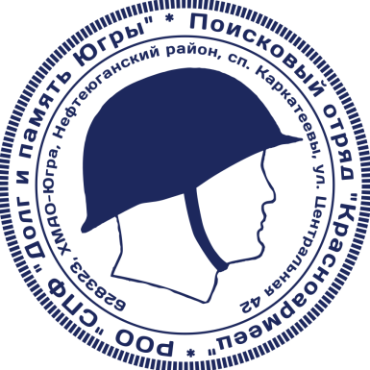

Командир  ПО «Красноармеец» |  | Д.А. Новожилов

Дата: 23 мая 2022 года

